関係各位

令和元年８月吉日

唐津市教育委員会　　教育長　栗原　宣康

唐津市立加唐小中学校　校長　井上　英史

　　平成30・令和元年度　国立教育政策研究所教育課程研究指定校事業【へき地教育】

平成30・令和元年度　佐賀県教育委員会指定　【へき地教育】

令和元年度 唐津地区小さな学校教育部会研究発表校

**令和元年度　唐津市立加唐小中学校 研究発表会**

研究主題　　実践的コミュニケーション能力の育成

　　　　　 ～主体的・対話的に学ぶ児童生徒を目指して～

秋暑の候、皆様におかれましてはますますご清栄のことお喜び申し上げます。

さて、本校は全校児童生徒がわずか６名の離島の小規模校であり、仲間と「共に学ぶ」ということが難しい環境にあります。そこで、児童生徒がこれからの時代を生きるために必要となる「実践的コミュニケーション能力」の育成を目指すこととしました。その方法として、へき地・小規模校の特徴を生かすとともに、テレビ会議システム（CISCOシステム等）を活用した他校や専門機関との交流といった新たな実践に取り組んでいます。２年目となる本年度は、児童生徒一人一人の実態に応じた個別の目標を設定し、その達成のための実践に取り組んでいます。

つきましては、次のとおり研究発表会を開催いたします。多くの皆様にご参会いただき、ご指導・ご助言をいただきますようご案内申し上げます。

１　期　日　　令和元年１０月４日（金）

２　会　場　　唐津市立加唐小中学校（唐津市鎮西町加唐島２５番地）

３　日　程

|  |  |  |  |  |  |  |
| --- | --- | --- | --- | --- | --- | --- |
| 10:25- | 10:40-11:25 | 11:40-12:30 | 12:30-13:15 | 13:15-14:30 | 14:40-16:00 | 16:00-16:10 |
| 受付  《玄関》 | 提案授業１  小学校  《小６教室》 | 提案授業２  中学校  《中２教室》 | 昼食・休憩  《ランチルーム及び図書室》 | 授業研究会  《体育館》 | 講演  《体育館》 | 閉会  《体育館》 |

４　提案授業

【中学校】提案授業２

第２学年　理科

単元「生物の進化」

授業者　教諭　古賀 義則

　【小学校】提案授業１

第３・５・６学年　総合的な学習の時間

単元「島の魅力をＰＲしよう」

　　授業者　教諭　島﨑 智朗

テレビ会議システムを活用し、小川小学校の児童と話合いの場面を設定することで「話し合う力」を育成します。

Ｓｋｙｐｅで宇宙科学館と繋ぎ、専門家に話すことができる場面を設定することで、「質問する力」を育成します。

５　講演

演題 ： 実践的コミュニケーション能力の育成を目指す加唐小中学校の研究の価値

　　　　 ～学習指導要領改訂の視点を踏まえて～

　　講師 ： 国立教育政策研究所　教育課程調査官　上野　耕史 先生

６　駐車場及び連絡船

　　駐車場：マリンパル呼子近くの市営駐車場（有料）及び呼子台場みなとプラザ駐車場（無料）があります。詳しくは下の地図をご覧ください。

　　連絡船：呼子港の加唐島行き定期船乗り場より、**１０：００発の臨時便（かから丸）が出ます。**帰りは１６：３０発の定期便（かから丸）をご利用ください。

船賃は乗船前に徴収いたします。釣り銭がないように**往復分９７０円**をご準備いただきますようお願いします。（臨時便を利用されない方は、各自でお支払いください。）

また、受付事務の関係上、９：４０までに乗り場にお越しいただきますようご協力をお願いいたします。

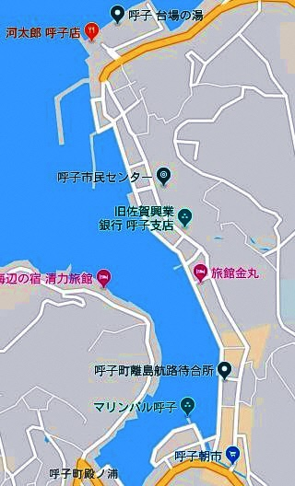

市営駐車場**（有料）**

（定期船乗り場まで徒歩８～９分）

**加唐島行き定期船乗り場**

（**赤い桟橋**が目印）

呼子台場みなとプラザ駐車場**（無料）**

（定期船乗り場まで徒歩８～９分）

７　諸連絡

**島内には食堂やコンビニ等がございませんので昼食については各自ご持参ください。**

８　参加申し込み

　　次ページの用紙に必要事項をご記入の上、９月２０日までにFAXにてお申し込みください。

**ＦＡＸ送信票**

**送信先　唐津市立加唐小中学校**

**【FAX ０９５５－８２－９３０８】**

**唐津市立加唐小中学校　研究発表会参加申込書**

|  |  |
| --- | --- |
| 所属校等 |  |
| 電話番号 |  |

【参 加 者】

|  |  |  |
| --- | --- | --- |
| 職　名 | 氏　　　名 | 臨時便（行き）の利用  ※利用される方は○をご記入ください |
|  |  |  |
|  |  |  |
|  |  |  |

　　【締切：９月２０日（金）】

〒847－0317　唐津市鎮西町加唐島25番地

唐津市立加唐小中学校

TEL　0955－82－9303 FAX　0955－82－9308

【担当】小学校教頭　山本、中学校教頭 伊東